Выпуск № 5 от 06.04.2013 г.

Впервые День птиц, как массовый детский праздник, стал проводиться в Соединённых Штатах Америки в
1894 году. Чуть позже во многих странах Старого и Нового света День птиц стал проводиться, как народный
праздник. Была написана книга – «Всеобщая защита птиц», переведена на многие языки .

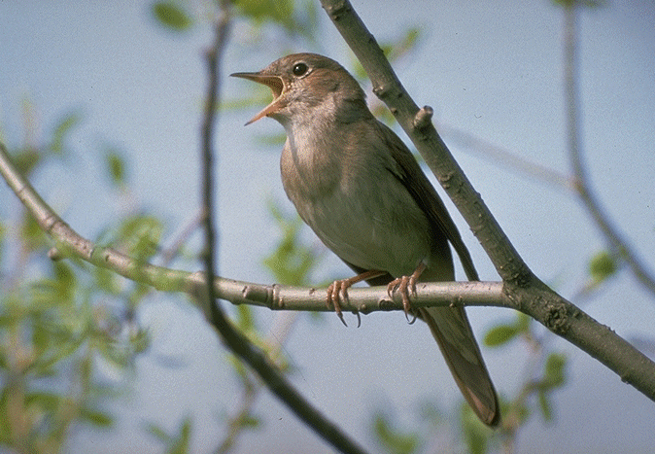

В Россию День птиц пришёл из Европы на рубеже XIX – XX вместе с идеей детских Майских союзов, одной
из целей которых была защита птиц.
В 1927 году День птиц подхватила вся Москва. Было развешено 1098 скворечников. С 1928 года этот
праздник зашагал по всей стране.

Традиция развешивать специальные скворечники для привлечения
птиц имеет в России глубокие корни. Уже во второй половине XVIII
века устройство деревянных скворечников было в России старинным обычаем.

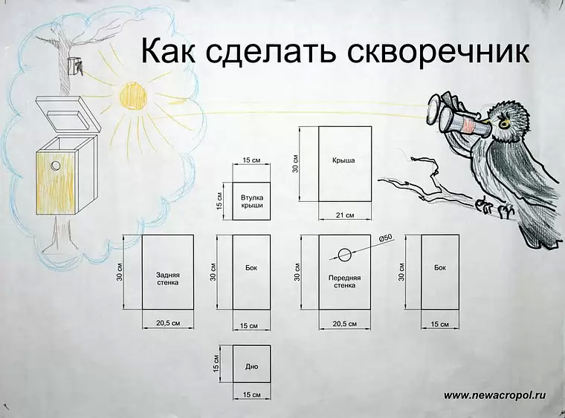

Второго апреля в школе прошел конкурс рисунков «Такие разные птицы»
В конкурсе приняли активное участие ученики с первого по пятый класс.

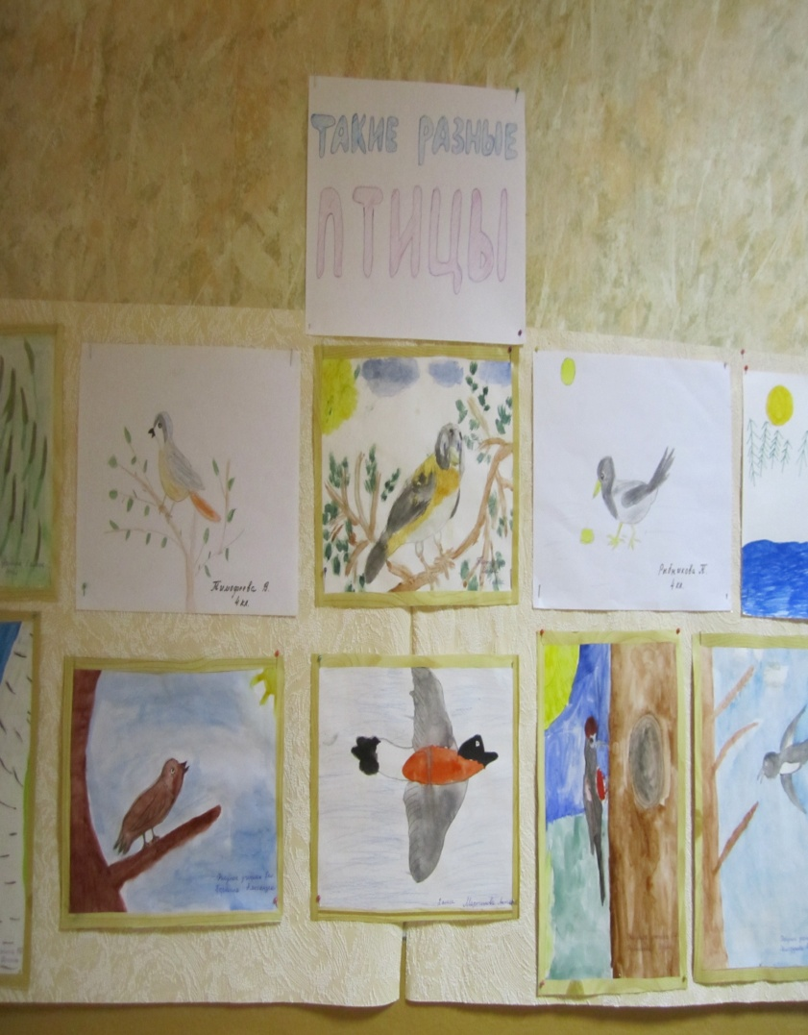
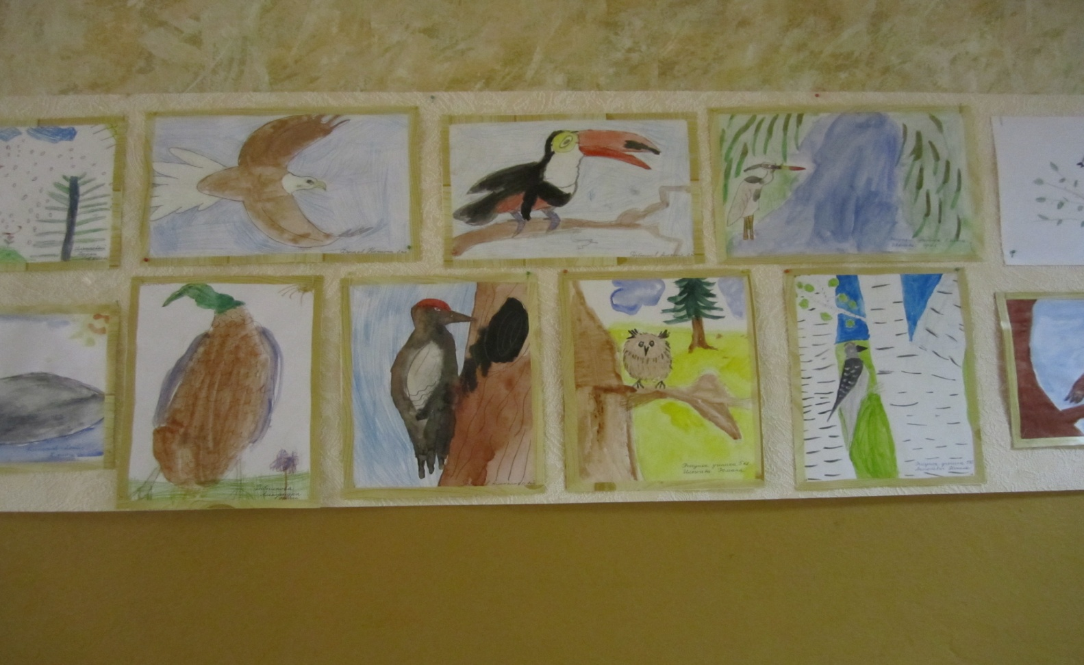

Четвёртого апреля прошла игра-викторина «Всё о птицах» для учащихся 5 –
7-х классов. Дети читали стихи о весне и о птицах, отвечали на вопросы, слушали голоса птиц. Победителем викторины стала команда «Сорока», а самым активным игроком была ученица 6-го класса, Билецкая Рита.

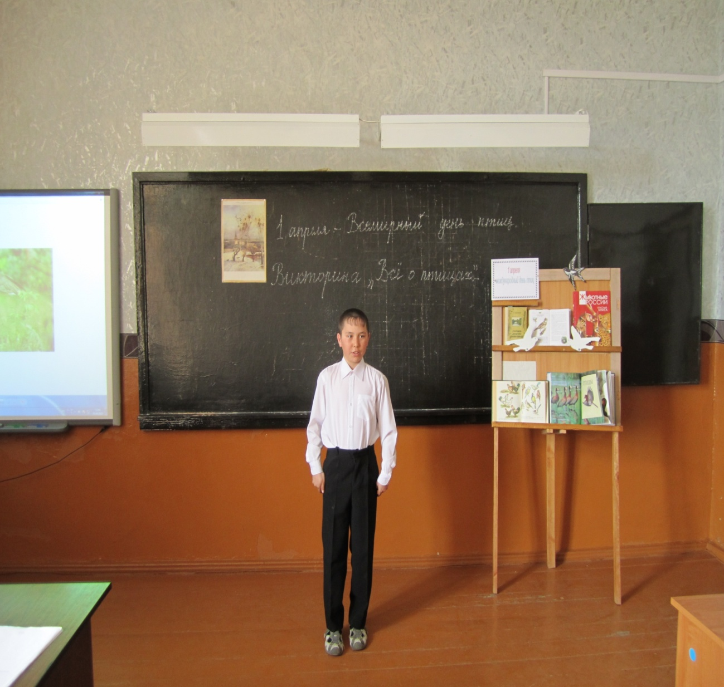

В конце игры учитель биологии, Литвин Оксана Владимировна рассказала
о птицах Воронежской области, занесённых в Красную книгу.

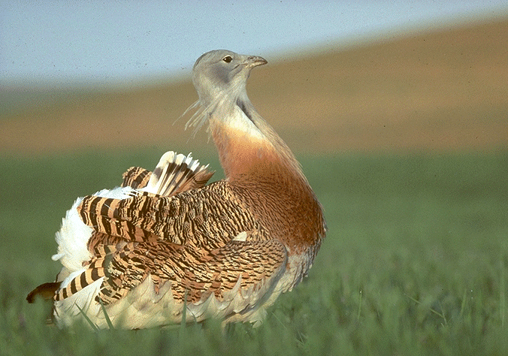
●●●
Самая крупная птица в фауне области – дрофа. Её вес достигает 14 кг и более. Типичным местом обитания дрофы являются русские степи. Однако интенсивная распашка целинных степей заставила птиц освоить сельскохозяйственные поля. Там, где хорошо развита балочная сеть, дрофа старается держаться на нераспаханных участках

●●●

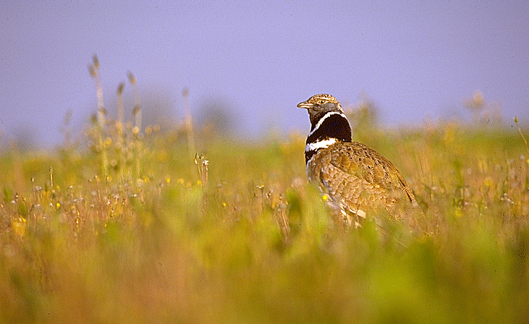
●●●
Стрепет в отличие от дрофы менее приспособлен к новым местам обитания после интенсивной распашки степей и почти полностью исчез

●●●

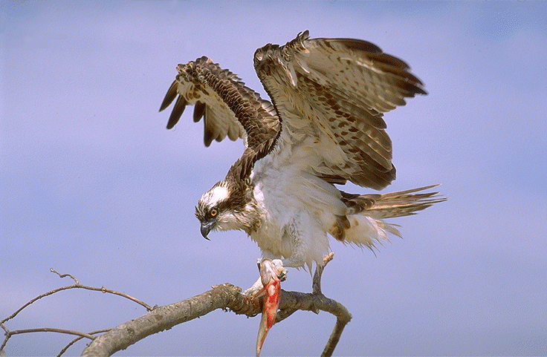

Скопа –хищная птица гнездится в лесной зоне и пойменных лесах. Держится вблизи рек, озёр, богатых рыбой. Гнездится только на деревьях. Скопа сильно пострадала в период борьбы с хищными птицами в 50-60-х гг двадцатого столетия. Отрицательно сказалась на состояние популяции скопы и вырубка прибрежных лесов.

Беркут

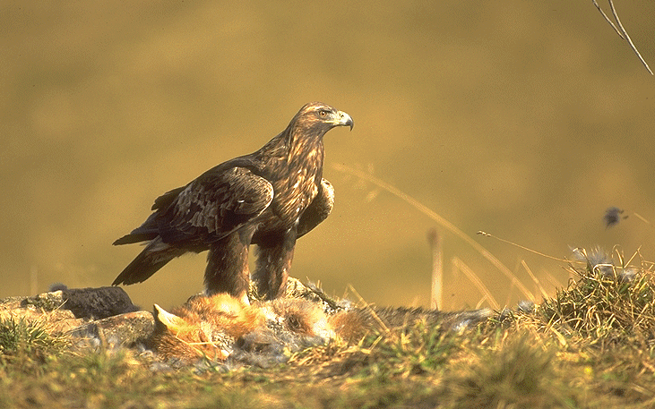

Выпуск подготовили школьная редколлегия.

